BAB I
PENDAHULUAN
  - Latar Belakang Masalah Penelitian
Kesenian tari ondel-ondel Betawi merupakan bentuk seni pertunjukan rakyat Betawi yang sering kita lihat pada pesta-pesta rakyat di DKI Jakarta. Kesenian ini memilikinilai-nilai dari leluhur atau nenek moyang masyarakat Betawi yang pada saat itu difungsikan sebagai penolak bala dan mengusir wabah penyakit. Tetapi seiring dengan kemajuan dan perkembangan perkotaan, penduduk asli Betawi mengalami keterselisihan dengan pesatnya urbanisasi penduduk baru DKI Jakarta sebagai Ibukota Negara.
Perubahan alih fungsi yang pada awalnya digunakan sebagai alat penolak bala dan pengusir wabah penyakit, saat ini digunakan oleh sebagian masyarakat Jakarta untuk kegiatan mengamen sebagai cara untuk melestarikan dan mencari nafkah. Perubahan pada bentuk boneka ondel-ondel saat ini juga tidak lagi menakutkan agar lebih menarik untuk di lihat. Lalu pada cara memainkan kesenian tari ondel-ondel ini juga mengalami perubahan. Sebelumnya masyarakat Betawi memainkannya dengan di iringi oleh alat musik pengiring seperi tanjidor, gong, dan tehyan. Namun saat ini banyak temukan para pengamen ondel-ondel menggunakan media elektronik seperti tape recorder sebagai musik pengiring ondel-ondel tersebut. Penampilan para pengamen ondel-ondel yang terkesan urakan di nilai sebagian besar orang telah
mencemarkan bahkan menghilangkan nilai-nilai kebudayaan dari kesenian tari ondel-ondel.
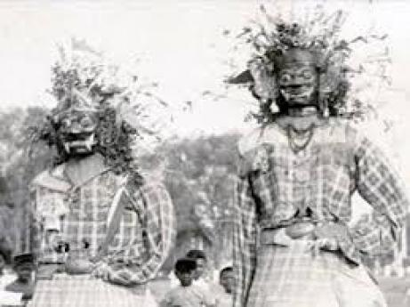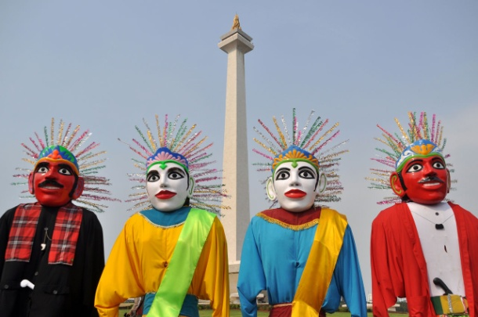
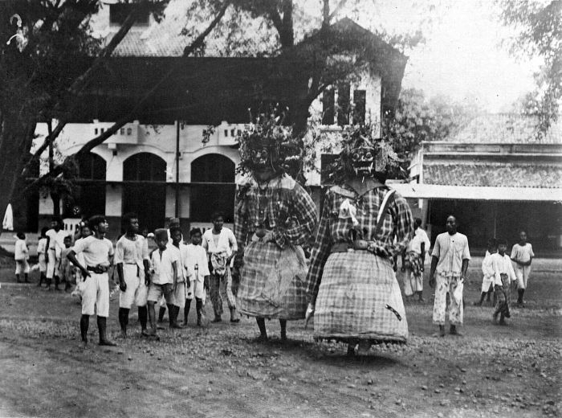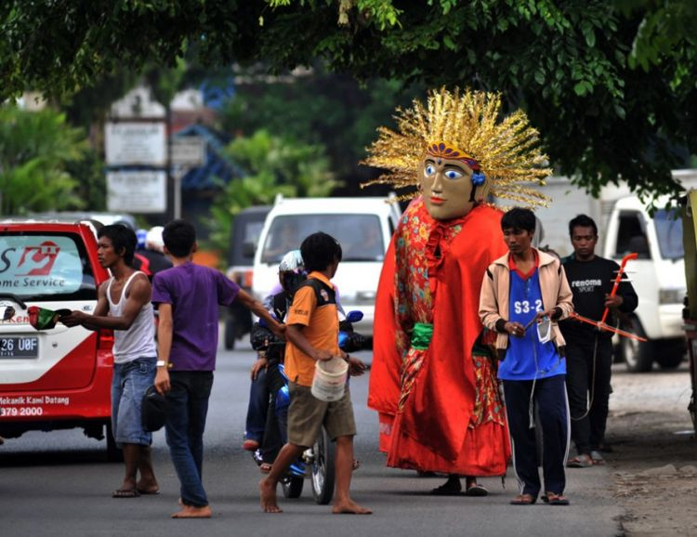
Gambar 1.1
Perbandingan Ondel-Ondel Zaman Dulu dan Sekarang
Setiap masyarakat selalu mengalami transformasi, sehingga tidak ada satu masyarakat pun yang mempunyai potret yang sama dalam waktu yang berbeda, baik masyarakat tradisional maupun masyarakat modern. (Garna, 1992: 1-2)
Perubahan yang terjadi pada kesenian tari ondel-ondel ini juga mengundang berbagai pendapat pro dan kontra dari pemerintah DKI Jakarta dan beberapa kalangan masyarakat Betawi. Sebagian berpendapat bahwa kegiatan mengamen adalah sebuah cara agar kesenian ini tetap dapat mempertahankan eksistensinya. Tetapi ada juga yang berpendapat bahwa kegiatan ondel-ondel ngamen mengganggu ketertiban di jalan raya. Selain mengganggu, pertunjukan ondel-ondel di jalan raya ini terlihat tidak seperti pada pertunjukan ondel-ondel yang seharusnya.
Dinamika dan eksistensi kesenian tari ondel-ondel yang terjadi saat ini memang masih menjadi perdebatan yang belum menemukan titik akhir. Kesenian seperti tari ondel-ondel yang mulai kehilangan fungsinya, pada akhirnya juga akan kehilangan tempat untuk tampil. Sehingga para seniman ondel-ondel yang masih bertahan dengan kesenian ini menggunakannya sebagai alat untuk kegiatan mengamen agar dapat tetap bertahan hidup dan juga sekaligus menjaga kelestariannya.
Dinamika adalah salah satu identitas kehidupan manusia baik secara individual, kelompok maupun masyarakat. Dinamika masyarakat bersifat universal yakni terjadi pada setiap masyarakat di berbagai tempat, kondisi, dan situasi. Salah satu faktor pendorong terjadinya dinamika masyarakat adalah inovasi(Gillin dan Gillin dalam Saripudin, 2005: 49).
Terdapat tiga aspek perubahan masyarakat, yaitu: (1) perubahan idea (ideational change); (2) pengaruh unsur budaya material terhadap mental masyarakat (sensational change), dan (3) perubahan ideologi (idealistic change) (Sorokin dalam E. Ningrum, 2006:306).
Di dalam tulisannya yang berjudul “Ondel-Ondel Antara Ngamen dan Simbol”, ketua Lembaga Kebudayaan Betawi bapak Yahya Andi Saputra mengatakan “ngamen adalah salah satu upaya kesenian tradisional untuk eksis atau menyambung hidupnya. Bukan hanya kesenian yang jumlah pendukungnya relatif kecil, seperti Ondel-Ondel, kesenian besar pun, seperti wayang kulit, lenong, topeng, kerap ngamen”.
Kesenian tari ondel-ondel merupakan identitas atau ciri khas masyarakat Betawi yang telah diwariskan secara turun menurun. Seiring dengan perkembangan zaman, adanya penambahan unsur-unsur modernisasi di dalam suatu kebudayaan memang di perlukan. Penyesuaian pada kebutuhan dari kesenian dan para pelaku kesenian tari ondel-ondel ini menjadi faktor utama perubahan yang terjadi pada kesenian tari ondel-ondel.Terdapat berbagai macam cara yang bisa dilakukan agar sebuah kebudayaan terus bertahan di antara desakan arus modernisasi. Salah satu cara yang dilakukan oleh para seniman ondel-ondel demi menjaga eksistensi kebudayaannya adalah dengan cara kegiatan mengamen.
Kata eksistensi berasal dari kata latin existere, dari ex= keluar, sitere = membuat berdiri yang artinya apa yang ada, apa yang memiliki aktualitas, apa saja yang dialami. Konsep ini menekankan bahwa sesuatu itu ada (Save M. Dagun, 1990: 190).Dalam filsafat eksistensi, istilah eksistensi diberikan arti baru, yaitu sebagai gerak hidup dari manusia konkret. Di sini kata eksistensi diturunkan dari kata kerja latin ex-sistera. Berada (to exist) artinya muncul atau tampil keluar dari suatu latar belakang sebagai sesuatu yang benar-benar ada (Ostina Panjaitan, 1996: 14).
Menjaga eksistensi kesenian tari ondel-ondel bukanlah suatu hal yang mudah untuk dilakukan, apalagi bila kesenian tersebut berada di antara pertumbuhan perkotaan yang cukup pesat seperti DKI Jakarta. Di dalam suatu kebudayaan terdapat nilai-nilai kebudayaan yang harus di jaga, agar indentitas dari kebudayaan tersebut tidak hilang. Tetapi seringkali bahwa inovasi dan penyesuaian yang dilakukan menyebabkan hilangnya nilai-nilai leluhur dari kebudayaan tersebut, sehingga menimbulkan pro dan kontra di kalangan masyarakat.
Dalam fenomena kesenian ondel-ondel ngamen saat ini, ada perbedaan dalam fungsi dan metode memainkan kesenian ondel-ondel tersebut. Jika pada zaman dahulu kesenian ondel- ondel di gunakan sebagai penolak bala, saat ini hanya digunakan untuk mencari nafkah. Cara memainkannya yang menggunakan berbagai jenis alat musik seperti gong dan tehyan, saat ini hanya menggunakan rekaman atau tape recorder oleh sebagian besar pengamen ondel-ondel. Dengan adanya perubahan-perubahan tersebut dapat mempengaruhi pengetahuan masyarakat betawi tentang kesenian tari ondel-ondel betawi.
Semua orang membutuhkan pengetahuan untuk menjalani kehidupan mereka secara baik. Tanpa pengetahuan, banyak orang akan salah mengambil keputusan dan pilihan. Untuk mendapatkan pengetahuan seseorang harus melewati proses belajar, mencari, mengamati, dan menganalisis.
Pengetahuan menurut KBBI dimaknai sebagai segala sesuatu yang diketahui, kepandaian, atau segala sesuatu yang diketahui berkenaan dengan hal (mata pelajaran). Sedangkan menurut Soedjono Soekamto (1987: 16) pengertian pengetahuan adalah kesan di dalam pikiran manusia sebagai hasil penggunaan panca indera, yang berbeda sekali dengan kepercayaan (beliefs), takhayul (superstitions), dan penerangan-penerangan yang keliru (misinformation) yang bertujuan untuk mendapatkan kepastian serta menghilangkan prasangka-prasangka sebagai akibat ketidakpastian.
Menurut Jujun S. Suriasumantri (1993: 104), “pengetahuan pada hakikatnya merupakan segenap apa yang kita ketahui tentang suatu objek termasuk ke dalamnya adalah ilmu”. Lebih lanjut Jujun S. Suriasumantri (1993: 50) mengungkapkan terdapat dua cara yang pokok bagi manusia untuk mendapatkan pengetahuan yang benar. Yang pertama adalah mendsarkan diri pada rasio dan yang kedua mendasrkan diri kepada pengalaman.Secara sederhana pengetahuan pada dasarnya adalah keseluruhan keterangan dan ide yang terkandung dalam pertanyaanpertanyaan yang dibuat mengenai suatu gejala atau peristiwa yang bersifat ilmiah, sosial maupun perseorangan (The Liang Gie, 1987: 66).
Akan tetapi pengetahuaan tidak terbatas pada hal tersebut, kegiatan sehari-hari dapat memberikan pengetahuan. Pengetahuan seperti ini biasanya lebih dapat di ingat dalam pikiran. Pengetahuan bisa di artikan sebagai segala hal yang diperoleh dari proses persentuhan pancaindera terhadap objek tertentu, bisa pula melalui proses belajar dan mengamati sekitar.
Berkaitan dengan latar belakang diatas maka peneliti tertarik untuk mengukur pengetahuan masyarakat tentang kesenian ondel-ondel ngamen melalui penelitian dengan judul “Pengaruh Dinamika dan Eksistensi Kesenian Tari Ondel-Ondel Ngamen Terhadap Pengetahuan Masyarakat Betawi”.
  - Rumusan Masalah Penelitian
Berdasarkan latar belakang masalah penelitian di atas, maka perlu di tentukan perumusan masalah untuk mendapatkan jawaban secara ilmiah dalam penelitian yaitu: “Adakah Pengaruh Dinamika dan Eksistensi Kesenian Tari Ondel-Ondel Ngamen Terhadap Pengetahuan Masyarakat Betawi di RW 10 Kelurahan Pasar Minggu, Jakarta Selatan ?”

  - Identifikasi Masalah Penelitian
Berdasarkan latar belakang masalahpenelitian dan rumusan masalahpenelitian di atas, maka perlu di tentukan identifikasi masalah untuk mendapatkan jawaban secara ilmiah dalam penelitian yaitu :
- Seberapa Besar Pengaruh Dinamika Kesenian Tari Ondel-Ondel Ngamen Terhadap Pengetahuan Masyarakat Betawi?
- Seberapa Besar Pengaruh Eksistensi Kesenian Tari Ondel-Ondel Ngamen Terhadap Pengetahuan Masyarakat Betawi?
- Seberapa Besar Pengaruh Dinamika Dan Eksistensi Kesenian Tari Ondel-Ondel Ngamen Terhadap Pengetahuan Masyarakat Betawi ?

  - Tujuan Penelitian
Tujuan dari penelitian ini adalah untuk menjelaskan identifikasi masalah penelitian diatas, yaitu :
- Mendeskripsikan Pengaruh Dinamika Kesenian Tari Ondel-Ondel Ngamen Terhadap Pengetahuan Masyarakat Betawi.
- Mendeksripsikan Pengaruh Eksistensi Kesenian Tari Ondel-Ondel Ngamen Terhadap Pengetahuan Masyarakat Betawi.
- Mendeskripsikan Pengaruh Dinamika Dan Eksistensi Kesenian Tari Ondel-Ondel Ngamen Terhadap Pengetahuan Masyarakat Betawi.

  - Kegunaan Penelitian
- Kegunaan Teoritis
Hasil penelitian ini diharapkan dapat menjadi bahan masukan dalam pengembangan ilmu komunikasi khususnya dalam menganalisadinamika suatu kebudayaan dan eksistensikesenian tari ondel-ondel ngamen. Serta sebagai referensi bagi peneliti yang akan melakukan penelitian lebih lanjut mengenai penelitian kesenian tari ondel-ondel ngamen dengan menggunakan variabel-variabel lainnya.
- Kegunaan Praktis
Penelitian ini sebagai pengaplikasian bagi peneliti terhadap mata kuliah yang telah di pelajari selama perkuliahan dan sebagai syarat kelulusan Strata Satu Program Studi Ilmu Komunikasi. Diharapkan juga dapat memberikan bahan masukan bagi Dinas Pariwisata Dan Kebudayaan DKI Jakarta dan Lembaga Kebudayaan Betawi dalam menganalisa faktor-faktor yang mempengaruhi dinamika dan eksistensi nilai-nilai kebudayaan kesenian tari ondel-ondel ngamen. Dan sebagai ilmu pengetahuan atau penggambaran bagi masyarakat Betawi mengenai fakta-fakta yang terjadi pada kesenian tari ondel-ondel saat ini.

